Факултет за информатички науки и компјутерско инженерство
Универзитет Св.Кирил и Методиј-Скопје

Опис на проектот
Спецификациjа на функциските и нефункциските барања

Изработиле:
Елена Цикарска 221122
Викторија Серафимовска 221139
Михаела Трајковска 221166

Опис на проектот

Оваа веб апликација е специјално дизајнирана за да овозможи напредна анализа и увид во историските податоци од Македонската берза. Апликацијата автоматски собира и структуира податоци за сите издавачи на пазарот, опфаќајќи најмалку 10 години на дневно ниво. Преку неа, корисниците како финансиски аналитичари, истражувачи и инвеститори можат лесно и брзо да пристапат до ажурирани и детални податоци, подготвени за темелна анализа и изработка на предвидувања. Клучната цел на апликацијата е да понуди единствен и централен извор за историските финансиски податоци на берзата, што значително го олеснува процесот на собирање податоци и ги намалува грешките и времето потребно за нивна рачна обработка. Интуитивниот кориснички интерфејс ја прави оваа апликација лесна за навигација, со можност за пребарување на податоци според специфични критериуми, како на пример издавач или временски период.ополнително, апликацијата обезбедува можност за визуелизација и анализа на податоците, овозможувајќи преглед на трендови и споредби. Корисниците можат да го следат развојот на пазарот со текот на времето и да ги користат овие податоци за да донесат подобро информирани инвестициони одлуки. Апликацијата исто така е дизајнирана да биде скалабилна и адаптибилна на идни проширувања, овозможувајќи интеграција со дополнителни извори и аналитички модули.

Функциски барања

  - Апликацијата треба автоматски да ги презема податоците за сите компании и институции регистрирани на Македонската берза, вклучувајќи ги сите историски дневни записи за последните 10 години.

  - Апликацијата треба редовно да ги ажурира податоците за да вклучува најнови информации, без дуплирање на постоечките записи, со автоматско идентификување на недостасувачките податоци.

  - Корисниците треба да можат да пребаруваат податоци според различни критериуми, како издавач, временски период или тип на финансиски показател.

  - Податоците треба да бидат форматирани во конзистентен формат, со унифицирани датуми и точно претставени ценовни вредности за лесна анализа и визуелизација.

  - Апликацијата треба да прикажува графички преглед на финансиските податоци, вклучувајќи трендови, споредби и историја на акции за подобро разбирање на пазарните движења.

  - Корисниците треба да можат да генерираат детални извештаи со избрани податоци и графикони, со опција за преземање во формат погоден за печатење или дополнителна анализа.

  - Системот треба да вклучува функционалност за корисничка поддршка со водичи и упатства за сите делови од апликацијата, како и за пребарување, анализирање и визуелизација на податоците.

Нефункциски барања

  - Системот треба да обезбеди брзо преземање и обработка на големи количини податоци, особено при иницијалното полнење на базата на податоци и визуелизацијата на графиконите.

  - Апликацијата треба да биде дизајнирана за лесно додавање на нови извори на податоци и нови функционалности, подготвена за зголемена количина на податоци и корисници.

  - Интерфејсот треба да биде интуитивен и лесен за навигација, со едноставни команди и визуелно пријатни елементи за да ги задоволи потребите на корисници со различни нивоа на технички способности.

  - Системот треба да обезбеди точни податоци за сите записи, избегнувајќи дуплирања и непотполни информации, со редовно верификување на сите зачувани податоци.

  - Податоците треба да бидат заштитени од неовластен пристап и манипулација, со вграден систем за автентикација и контролен пристап за заштита на приватноста на корисниците.

  - Апликацијата треба да биде компатибилна со сите модерни прелистувачи и прилагодена за користење на мобилни уреди, таблети и десктоп платформи, со адаптивен дизајн.

Персони
- Марија – Финансиски аналитичар, 35 години
Марија е искусен аналитичар во финансиска компанија и редовно користи историски податоци за пазарот за да го анализира трендот на акциите на компаниите. Потребни ѝ се брзи и ажурирани информации за да донесува одлуки за инвестициски стратегии и да ги презентира на своите клиенти. Марија бара апликација со интуитивен интерфејс, која е флексибилна и поддржува визуелизација на податоците и генерирање извештаи за нејзините анализи.
- Кирил – Студент по економија, 22 години
Кирил е студент кој сака да го истражува македонскиот пазар на акции и да ги следи промените во вредностите на компаниите со текот на времето. Потребни му се точни историски податоци, кои ќе му помогнат во подготовка на академски истражувања. Пребарува едноставна апликација која ќе го води низ процесот на пребарување и визуелизација на податоците, со јасни упатства за користење на секој дел од платформата.

Кориснички сценарија
Сценарио 1: Анализа на историски трендови од страна на финансиски аналитичар
- Ситуација: Марија треба да анализира како акциите на различни компании на Македонската берза се менувале во текот на последните 10 години за да подготви инвестициски извештај за своите клиенти.
- Дејствија: Таа ја отвора апликацијата и автоматски ги презема податоците за сите компании. Пребарува податоци според критериуми како временски период и тип на акција. Со помош на функцијата за визуелизација, Марија прикажува графикони кои ги покажуваат трендовите на акциите, прегледувајќи ја историјата на пазарот. Потоа генерира извештај кој вклучува графички прикази и табели и го презема во формат за печатење.
- Резултат: Апликацијата ѝ овозможува брзо и ефикасно да пристапи до податоците, да ги анализира, и да ги презентира на клиентите, штедејќи време и напор.
Сценарио 2: Истражување на берзата за академски труд
- Ситуација: Кирил работи на академско истражување за трендовите на македонскиот пазар на акции и потребни му се точни историски податоци за последните 10 години.
- Дејствија: Тој ја отвора апликацијата, ја пребарува базата според критериуми како издавач и временски период. Потоа ги форматира податоците и ги визуелизира за да ги спореди промените кај различни компании. Апликацијата го води низ процесот со детални упатства, помагајќи му да избере релевантни податоци за неговото истражување.
- Резултат: Со помош на лесната навигација и поддршката на апликацијата, Кирил ги добива потребните податоци, подготвени за неговиот труд.

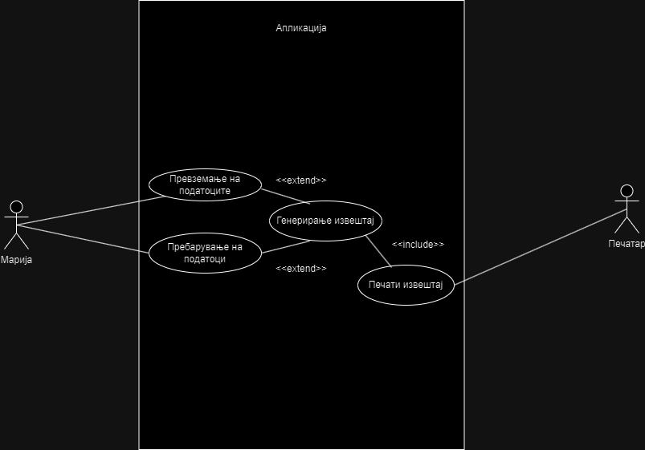
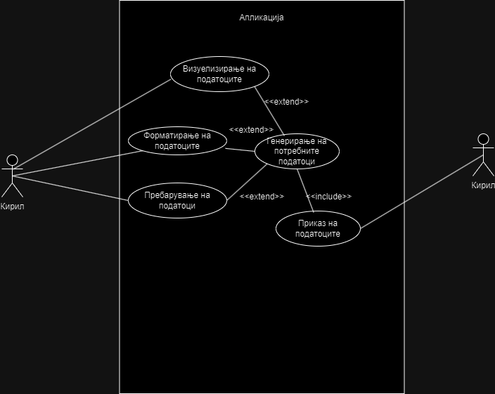
Сценарио 1.
Сценарио 2.
Описен наратив
Оваа апликација е дизајнирана да обезбеди сеопфатен и централен извор на финансиски податоци за Македонската берза, создавајќи интерактивно и ефективно искуство за корисниците. За аналитичарите како Марија, апликацијата нуди комплетна платформа за пребарување, ажурирање и визуелизација на податоците, со што тие можат брзо да анализираат и презентираат пазарни трендови. Ажурирањето на податоците е автоматизирано, така што апликацијата секогаш прикажува точни и ажурирани информации.
За студентите како Кирил, апликацијата нуди едноставен интерфејс со водичи кои ја олеснуваат навигацијата и обработката на податоците, со фокус на леснотијата на користење. Корисниците можат да пребаруваат податоци според различни критериуми и да добиваат визуелни графикони за анализа на податоците. Апликацијата е дизајнирана со адаптивен интерфејс кој овозможува користење на сите уреди, правејќи ја практична за употреба во различни ситуации и локации.

